ООО «Р-Софт»
Методика прошивки КОНТРОЛЛЕРА АДРЕСНЫХ УСТРОЙСТВ МОПС-R2
https://r-soft.org/

Методика прошивки КОНТРОЛЛЕРА АДРЕСНЫХ УСТРОЙСТВ МОПС-R2
Загрузка программного обеспечения в микроконтроллер STM32H750VBT6
Для загрузки программного обеспечения (ПО) в микроконтроллер STM32H750VBT6 (МК) необходимы:
- персональный компьютер (ПК) с WINDOWS 10 с установленной программой ST-LINK utility;
- программатор ST-LINK v2 или v3;
- файл формата mops-r2_v_1.0.hex.
Разъем для загрузки ПО в МК располагается на первой плате (KAU_МОПС-R2_PCB1). Его место на плате (рис. 1а) и распиновка (рис. 1б).
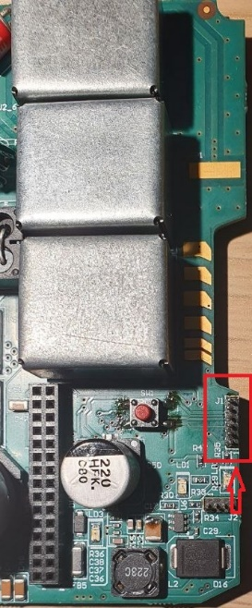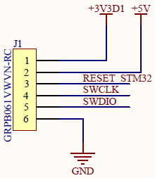
а) б)
Рисунок 1 – разъем для загрузки ПО в МК
а) – расположение разъема на плате (красной стрелкой обозначен пин 1)
б) – распиновка разъема на плате
Подключение программатора ST-LINK (рис.2) к KAU_МОПС-R2_PCB1 осуществляется по следующей схеме:
3.3V (KAU_МОПС-R2_PCB1) <-> 3.3V (ST-LINK)
SWCLK (KAU_МОПС-R2_PCB1) <-> SWCLK (ST-LINK)
SWDIO (KAU_МОПС-R2_PCB1) <-> SWDIO (ST-LINK)
GND (KAU_МОПС-R2_PCB1) <-> GND (ST-LINK)
ВАЖНО! Если плата KAU_МОПС-R2_PCB1 запитана от внешнего источника питания 24В, то подключать 3.3V (МОПС) <-> 3.3V (ST-LINK) не нужно!
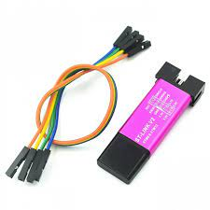
Рисунок 2 – программатор ST-LINK V2.
После подключения к ПК программатора ST-LINK V2 производится загрузка ПО в МК с помощью программы ST-LINK utility. Для этого нужно выполнить следующие действия:
- Запустить программу ST-LINK utility.
- Установить соединение с программатором. Нажать на кнопку connect (красная стрелка). После нажатия появится содержимое МК в таблице (рис.3).
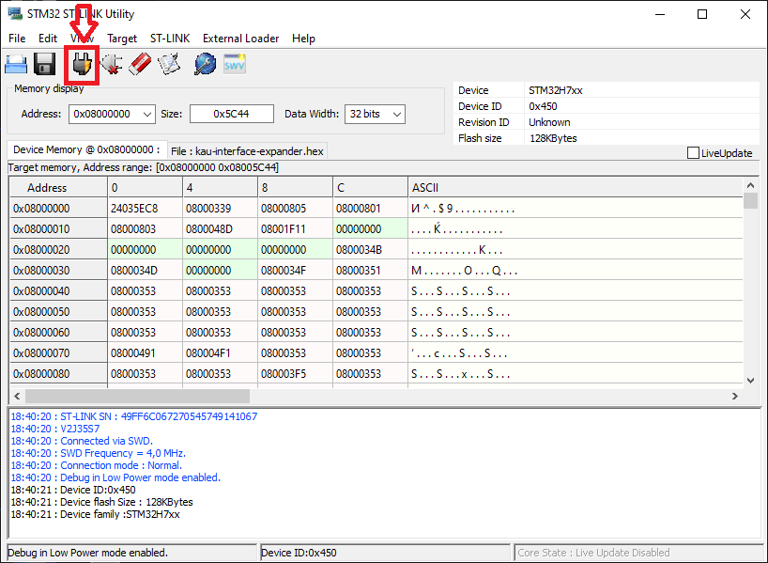
Рисунок 3 – соединение программатора с утилитой ST-LINK utility.
3. Выбрать файл прошивки. Необходимо выбрать Target -> Program & Verify (рис. 4) и по нажатию кнопки Browse выбрать файл прошивки в формате mops-r2_v_1.0.hex. Произвести настройки параметров в соответствии с рисунком 4. Далее нажать кнопку Start и дождаться окончания процесс загрузки ПО в МК (рис. 5).
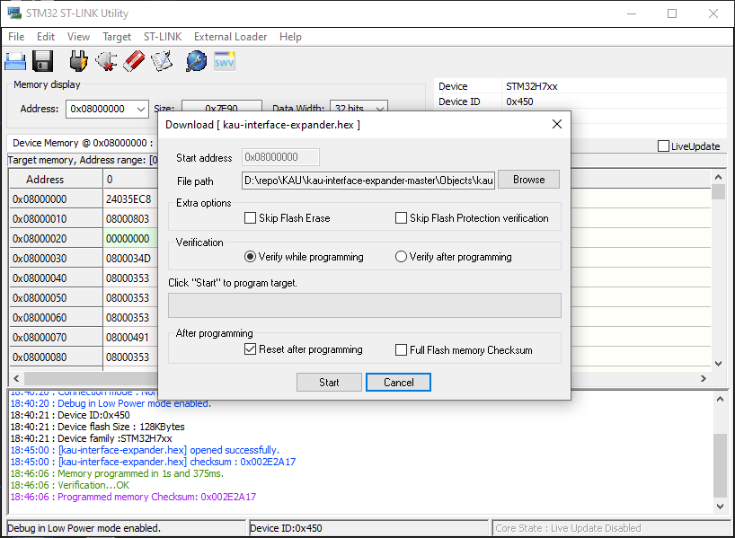
Рисунок 4 – выбор файла прошивки.
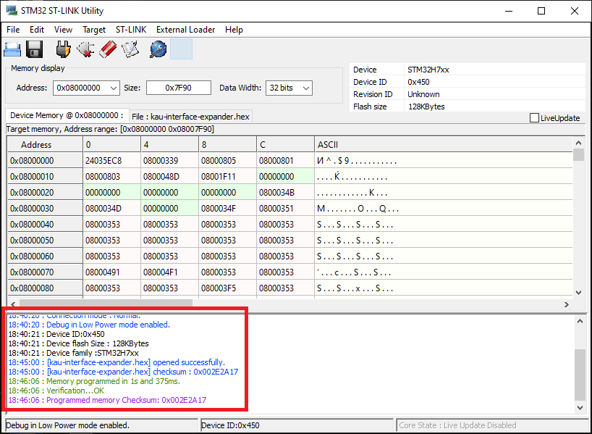
Рисунок 5 – успешная прошивка МК.

Загрузка программного обеспечения в компьютер MYC-Y6ULY2-4E512D-50-C (SOM)
Для загрузки программного обеспечения (ПО) в (SOM) необходимы:
- ПК с WINDOWS 10 и с портом USB 2.0 или выше.
- кабель micro-USB 2.0 Type-A.
- набор файлов для загрузки в SOM.
Для загрузки ПО в SOM нужно подготовить оборудование следующим образом:
Произвести соединение между платами KAU_МОПС-R2_PCB1 и KAU_МОПС-R2_PCB2 с помощью межплатных разъемов. Соединить ПК и плату КАУ-МОПС-R2-PCB2 кабелем micro-USB 2.0 Type-A (рис. 6).
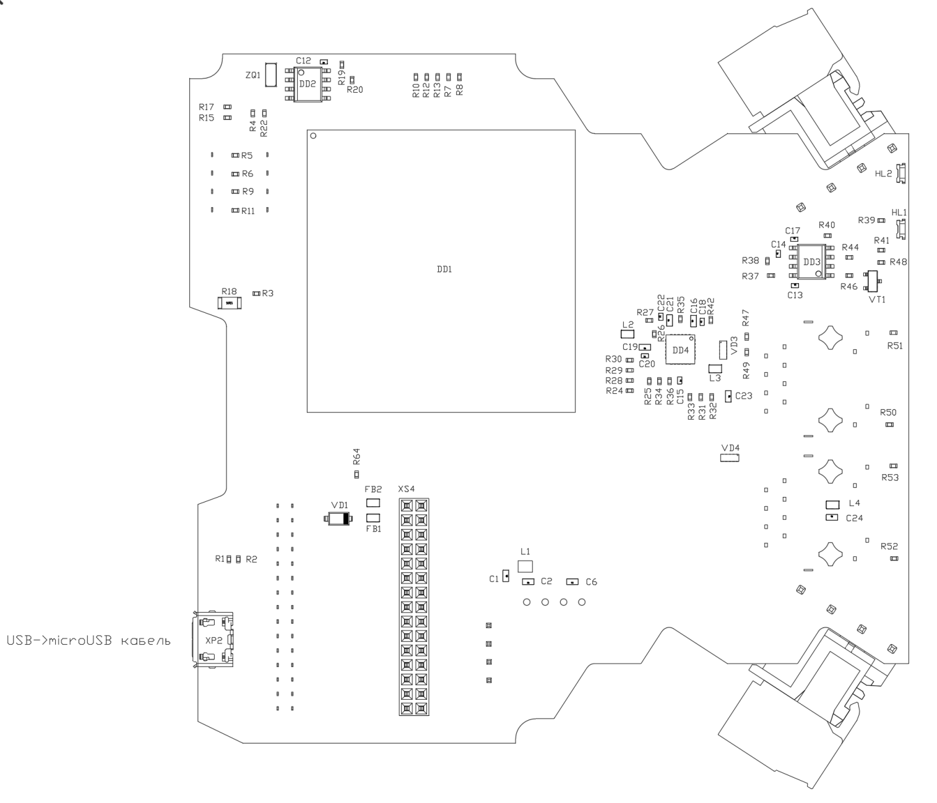
Рисунок 6 – подключение по usb.
Установить переключатели JP1 в положение 1-OFF 2-OFF 3-OFF 4-ON. (рис. 7). Потом, подключить электропитание платы КАУ-МОПС-R2-PCB1. Напряжение при проверке (24 ± 1) В.
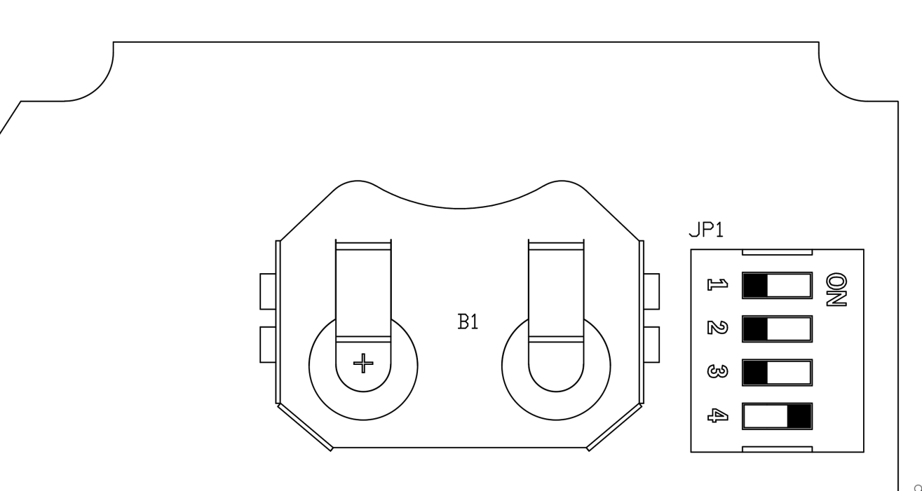
Рисунок 7 – установка режима загрузки по USB.
Для загрузки ПО в SOM нужно открыть командную строку и запустить скрипт MOPS-R2.uuu. Процесс загрузки будет отображаться в консоли.
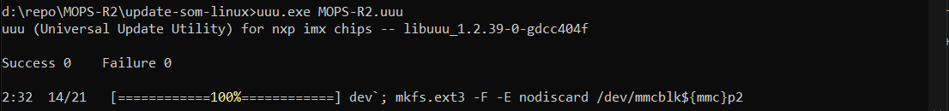
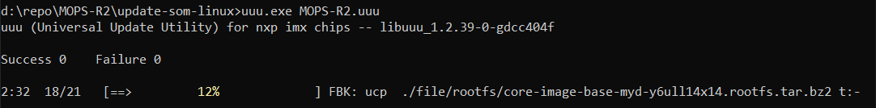
Рисунок 8 – отображение этапов загрузки.
После загрузки нужно нажать любую кнопку на клавиатуре для закрытия окна. Далее отключить кабель USB и питание 24В, после чего установить переключатели JP1 в положение 1-OFF 2-OFF 3-ON 4-OFF (рис. 9).
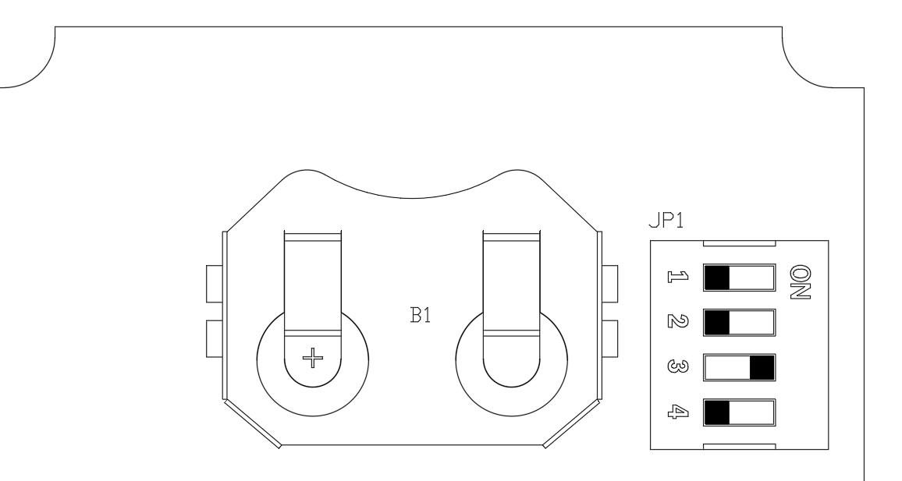
Рисунок 9 – установка режима загрузки из внутренней памяти SOM.

